
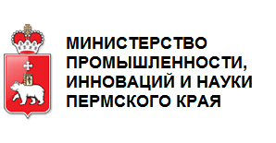

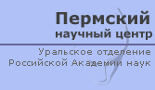
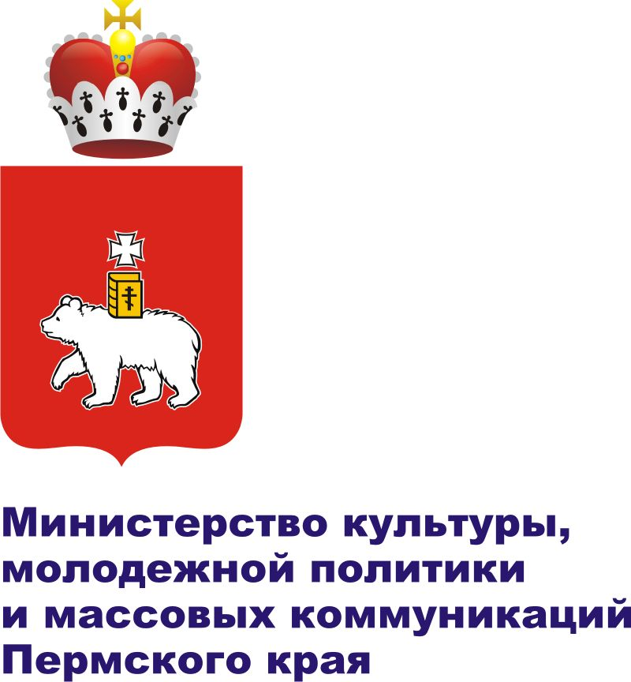

МИНИСТЕРСТВО КУЛЬТУРЫ, МОЛОДЕЖНОЙ ПОЛИТИКИ И МАССОВЫХ КОММУНИКАЦИЙ ПЕРМСКОГО КРАЯ
ГОУ ВПО «ПЕРМСКИЙ ГОСУДАРСТВЕННЫЙ УНИВЕРСИТЕТ»
ГЕОЛОГИЧЕСКИЙ ФАКУЛЬТЕТ
ГОРНЫЙ ИНСТИТУТ УРАЛЬСКОГО ОТДЕЛЕНИЯ РОССИЙСКОЙ АКАДЕМИИ НАУК
ПЕРМСКИЙ НАУЧНЫЙ ЦЕНТР УРАЛЬСКОГО ОТДЕЛЕНИЯ РОССИЙСКОЙ АКАДЕМИИ НАУК
МИНИСТЕРСТВО ПРОМЫШЛЕННОСТИ, ИННОВАЦИЙ И НАУКИ ПЕРМСКОГО КРАЯ

ИНФОРМАЦИОННОЕ СООБЩЕНИЕ

Уважаемые коллеги!

22-25 апреля 2010 года на геологическом факультете Пермского государственного университета состоится I Всероссийская научно-практическая конференция студентов, аспирантов и молодых ученых «Геология в развивающемся мире» с элементами молодежной научной школы.
В рамках программы конференции планируется заслушать доклады участников по тематическим секциям, а также проведение молодежной научной школы, посвященной современным проблемам геологических наук. Цель организуемой школы – повышение уровня знаний и навыков молодых исследователей в геологии. Лекции молодежной научной школы прочтут ведущие ученые и специалисты Пермского государственного университета геологического факультета и Горного института УРО РАН. Официальный язык конференции – русский. Вид участия в конференции очное и заочное. Организационный взнос за участие в конференции не берется, сборник материалов конференции и пакет участника выдается бесплатно по прибытии на конференцию.

Для участия в работе конференции необходимо:
- до 01 марта 2010 г. отправить по e-mail заявку (только!) на участие в конференции установленного образца (смотрите ниже);
- до 20 марта 2010 г. отправить по e-mail в Оргкомитет конференции текст статьи (не более 2-х статей от автора), соответствующий требованиям (смотрите ниже);
- при соблюдении указанных условий до 30 марта 2010 г. вы получите приглашение на конференцию.

НАУЧНЫЕ НАПРАВЛЕНИЯ КОНФЕРЕНЦИИ

1 секция – Месторождения полезных ископаемых. Методика поисков и разведки месторождений полезных ископаемых.
2 секция – Минералогия, геохимия и петрография.
3 секция – Палеонтология, стратиграфия и региональная геология.
4 секция – Геофизика. Геофизические методы поисков и разведки месторождений полезных ископаемых.
5 секция – Геология нефти и газа.
6 секция – Проблемы инженерной геологии и охраны недр.
7 секция – Проблемы ресурсов, динамики и охраны подземных вод.
8 секция – Геоэкология и охрана окружающей среды.
9 секция – Геоинформационные системы в науках о Земле.
10 секция – Физические процессы горного дела.
11 секция – Геодинамические процессы.
12 секция – Школа юных геологов при университете.

УСЛОВИЯ ПРОЖИВАНИЯ

Проживание участников конференции будет организовано в общежитиях и профилактории ПГУ. Ориентировочная стоимость одного дня проживания в профилактории – 300 руб., в общежитии ПГУ – 200 руб., в гостиницах города – от 900 руб. и более.
ЗАЯВКА

НА УЧАСТИЕ В I ВСЕРОССИЙСКОЙ НАУЧНО-ПРАКТИЧЕСКОЙ КОНФЕРЕНЦИИ СТУДЕНТОВ, АСПИРАНТОВ И МОЛОДЫХ УЧЕНЫХ «ГЕОЛОГИЯ В РАЗВИВАЮЩЕМСЯ МИРЕ»
С ЭЛЕМЕНТАМИ МОЛОДЕЖНОЙ НАУЧНОЙ ШКОЛЫ

До 01 марта 2010 г. в Оргкомитет высылать по e-mail: SNOGEO@mail.ru заявку следующего вида:
Номер | Пункты обязательного заполнения | Ваши данные
1 | Фамилия Имя Отчество автора (-ов)
2 | Наименование и полный адрес ВУЗа (организации)
3 | Факультет, специальность, курс (для студентов и аспирантов); должность, ученая степень, ученое звание (для молодых ученых, возраст – не более 33 лет)
4 | Статус (студент, аспирант, молодой ученый)
5 | Наименование секции
6 | Название доклада
7 | Фамилия Имя Отчество, должность, ученая степень, ученое звание научного руководителя
8 | Перечень необходимого демонстрационно-технического оборудования
9 | Контактный телефон и e-mail докладчика (автора)
10 | Контактный телефон и e-mail научного руководителя
11 | Вид участия в конференции (очное, заочное)
12 | Необходимость в жилье (гостиница, профилакторий, общежитие)

ПРОГРАММА КОНФЕРЕНЦИИ

22 апреля – заезд, регистрация, заселение участников и экскурсия в дом-музей Дягилева С.П.
23 апреля – продолжение регистрации, торжественное открытие конференции, лекционные доклады профессоров ПГУ и работа секций, экскурсионная программа: посещение театров г. Перми.
24 апреля – экскурсия в Кунгурскую Ледяную пещеру, торжественное закрытие конференции и награждение участников и победителей, праздничный ужин в честь закрытия конференции.
25 апреля – отъезд участников конференции.

ВОПРОСЫ ПО ОРГАНИЗАЦИИ КОНФЕРЕНЦИИ

Телефоны и e-mail для справок:
+79082565202, 8 (342) 2396724, bat86@mail.ru – Батурин Евгений Николаевич
+79630128466, tatyanaak89@mail.ru – Калинина Татьяна Александровна

ТРЕБОВАНИЯ К ОФОРМЛЕНИЮ МАТЕРИАЛОВ КОНФЕРЕНЦИИ

НАЗВАНИЕ РАБОТЫ (12 РАЗМЕР ШРИФТА, ЖИРНЫЙ, ЗАГЛАВНЫЕ БУКВЫ)
(пустая строка)
И.И. Иванов, А.И. Петров (10 размер шрифта)
Пермский государственный университет, аспирант 1 года обучения, электронный адрес
(10 размер шрифта, курсив, жирный)
Научный руководитель: ученая степень, ученое звание, И.И. Петров (10 размер шрифта)
(пустая строка)
Материалы конференции для печати в сборнике должны быть представлены в оргкомитет до 20 марта 2010 г. только по e-mail в электронном варианте и набраны в текстовом редакторе Word для Windows. Шрифт Times New Roman, размер – 11, интервал – 1, все поля – 20 мм, выравнивание по ширине. Объем статьи до 3 страниц А4 формата (рисунки черно-белые должны быть подписаны и вставлены в текст доклада, а также представлены в формате .jpg или .tiff со сжатием и разрешением 300 dpi в отдельных файлах). Число авторов статьи не более трех. Не допускать переноса слов текста. Страницы текста не нумеруются. Ссылки на литературу даются в алфавитном порядке, в тексте указываются в виде номера [1]. Математические формулы созданы в Microsoft Equation. Статьи объемом более трех страниц не принимаются.
Электронный вариант статей и заявок высылать по e-mail: SNOGEO@mail.ru, присвоив приложенному файлу имя, состоящее из номера секции, где запланировано участие, фамилии автора и типа содержимого (7_Иванов_заявка; 7_Иванов_статья; 7_Иванов_рис1).
(пустая строка)
Литература (10 размер шрифта, курсив)
(пустая строка)
- Автор И.О. Название работы // Название сборника (журнала). Место издания, издательство, год. Страницы. (9 размер шрифта)
ПРОГРАММА
I Всероссийской научно-практической конференции студентов, аспирантов и молодых ученых «Геология в развивающемся мире»
с элементами молодежной научной школы

22 апреля 2010 г. (четверг)
9.00-22.00 – День заезда, регистрация и заселение в санаторий-профилакторий и общежития ПГУ.
18.00-21.00 – Экскурсия в дом-музей Дягилева С.П. (основоположник Пермского балета).
23 апреля 2010 г. (пятница)
8.00-9.00 – Регистрация участников (выдача программы конференции, сборника материалов конференции и пакета участника).
9.00-9.30 – Торжественное открытие школы-конференции:
- Приветствие председателя конференции декана геологического факультета ПГУ Блинова С.М.
- Приветствие сопредседателя конференции и.о. директора Горного Института УРО РАН Барях А.А.
- Приветствие заместителя министра культуры, молодежной политики и массовых коммуникаций Протасевича А.Р.
9.30-12.00 – Лекционные доклады профессоров ПГУ: Осовецкий Б.М., Катаев В.Н., Костицын В.И., Чайковский И.И., Ожгибесов В.П., Карасева Т.В.
12.00-14.00 – Работа секций.
14.00-15.00 – Обед.
15.00-18.00 – Продолжение работы секций.
19.00 – Экскурсионная программа:
1. Посещение Пермского академического театра «Театр».
2. Посещение Пермского академического театра оперы и балета им. П.И. Чайковского.
24 апреля 2010 г. (суббота)
8.00-14.00 – Экскурсия в Кунгурскую Ледяную пещеру.
14.00-15.00 – Обед.
16.00-18.00 – Торжественное закрытие школы-конференции (концерт); награждение участников и победителей сертификатами и дипломами.
18.30-21.00 – Праздничный ужин в честь закрытия конференции.
25 апреля 2010 г. (воскресенье)
Отъезд участников школы-конференции.

Председатель: Блинов С.М., доцент, к.г.-м.н., декан геологического факультета ПГУ
Сопредседатель: Барях А.А., профессор, д.т.н., и.о. директора Горного Института УРО РАН
Отв. секретарь: Батурин Е.Н., зам. декана геологического факультета по научной работе молодых ученых
Номер | ФИО | Звание и степень
1 секция – Месторождения полезных ископаемых. Методика поисков и разведки месторождений полезных ископаемых
1 | Ибламинов Рустем Гильбрахманович | Профессор, доктор г.-м. н.
2 | Наумова Оксана Борисовна | Профессор, доктор г.-м. н.
3 | Лебедев Генрих Васильевич | Доцент, кандидат г.-м. н.
2 секция – Минералогия, геохимия и петрография
1 | Чайковский Илья Иванович | Профессор, доктор г.-м. н.
2 | Молоштанова Надежда Ермолаевна | Доцент, кандидат г.-м. н.
3 | Рыбальченко Татьяна Майевна | Заведующая минералогическим музеем
3 секция – Палеонтология, стратиграфия и региональная геология
1 | Ожгибесов Владимир Петрович | Доцент, кандидат г.-м. н.
2 | Пономарева Галина Юрьевна | Старший преподаватель
3 | Кузнецова Елена Александровна | Ассистент
4 секция – Геофизика. Геофизические методы поисков и разведки месторождений полезных ископаемых
1 | Костицын Владимир Ильич | Профессор, доктор т. н.
2 | Гершанок Валентин Александрович | Профессор, доктор т. н.
3 | Спасский Борис Алексеевич | Профессор, доктор т. н.
5 секция – Геология нефти и газа
1 | Карасева Татьяна Владимировна | Профессор, доктор г.-м. н.
2 | Кочнева Ольга Евгеньевна | Доцент, кандидат г.-м. н.
3 | Алексеева Ольга Леонидовна | Доцент, кандидат г.-м. н.
6 секция – Проблемы инженерной геологии и охраны недр
1 | Середин Валерий Викторович | Профессор, доктор г.-м.н.
2 | Димухаметов Марсель Шаймарданович | Профессор, кандидат г.-м. н.
3 | Каченов Валерий Иванович | Профессор, кандидат г.-м. н.
7 секция – Проблемы ресурсов, динамики и охраны подземных вод
1 | Иконников Евгений Александрович | Доцент, кандидат г.-м. н.
2 | Щукова Ирина Викторовна | Доцент, кандидат г.-м. н.
3 | Аликин Эдуард Александрович | Доцент, кандидат г.-м. н.
8 секция – Геоэкология и защита окружающей среды
1 | Осовецкий Борис Михайлович | Профессор, доктор г.-м. н.
2 | Тихонов Владимир Павлович | Доцент, кандидат г.-м. н.
3 | Блинов Сергей Михайлович | Доцент, кандидат г.-м. н.
9 секция – Геоинформационные системы в науках о Земле
1 | Митюнина Ирина Юрьевна | Доцент, кандидат г.-м. н.
2 | Золотарев Денис Рафаилович | Ассистент
3 | Щербаков Сергей Владимирович | Ассистент
10 секция – Физические процессы горного дела
1 | Алыменко Николай Иванович | Профессор, доктор т. н.
2 | Хижняк Григорий Петрович | Доцент, кандидат т. н.
3 | Христенко Людмила Анатольевна | Старший преподаватель
11 секция – Геодинамические процессы
1 | Катаев Валерий Николаевич | Профессор, доктор г.-м. н.
2 | Минькевич Ирина Игоревна | Доцент, кандидат г.-м. н.
3 | Ситчихин Олег Вячеславович | Старший преподаватель
12 секция – Школа юных геологов при университете
1 | Гершанок Лариса Алексеевна | Доцент, кандидат г.-м. н.
2 | Батурин Евгений Николаевич | Ассистент
3 | Ендальцева Ирина Александровна | Студент 4 курса
СОСТАВ ОРГКОМИТЕТА
I Всероссийской научно-практической конференции студентов, аспирантов и молодых ученых «Геология в развивающемся мире»
с элементами молодежной научной школы

